Индивидуальные задания для дистанционного обучения по дисциплинам
«Основы материаловедческой экспертизы»
«Основы металловедческой экспертизы»
для студентов специальностей
7 (8). 050403 01 – Прикладное материаловедение
7(8). 050403 04 - Металловедение
Лабораторные работы

Лабораторная работа № 1
ВИЗУАЛЬНЫЙ И МАКРОСКОПИЧЕСКИЙ ОСМОТР ПОВЕРХНОСТИ ИЗЛОМА
Визуальное изучение заключается в осмотре поверхности излома невооруженным глазом и позволяет выявить общий характер строения излома, достаточно крупные дефекты материала и т. п. Визуальный осмотр применяется как самостоятельный метод анализа изломов, а также является необходимой и обязательной первой стадией всех других методов анализа излома.
Визуальный осмотр издавна применяется для оценки изломов, поскольку при этом можно получить ценные данные о качестве, а также о причинах и характере разрушения материала. В последнее время возможности визуальной оценки изломов возросли за счет того, что происхождение различных неровностей на поверхности изломов, например, «рубцов», «ступенек», «шевронов», «гипербол» и т. п. объяснено в ряде работ.
Наиболее интенсивно изучалось происхождение и значение различных особенностей в строении усталостных изломов. Продолжает развиваться также изучение строения изломов, имеющих дефекты, обусловленные процессами производства и обработки материала.
Особенно тщательному осмотру излом подвергается в тех случаях, когда анализ излома является одной из стадий определения действительных причин разрушения детали в эксплуатации.
Все замеченные особенности строения наносят на схему излома или его фотографию. Анализируя и суммируя целый ряд обнаруженных особенностей, можно прийти к правильным заключениям.
Излом следует тщательно охранять от механических повреждений и дальнейшего окисления: сильно забитая, окислившаяся или загрязненная поверхность излома может сделать невозможным его изучение.
Для анализа разрушения и исследования излома желательно иметь все части разрушенной детали в том виде, в каком они были обнаружены после поломки детали или узла, в котором работала аварийная деталь, а также все поврежденные детали из других узлов.
Детали и в особенности их изломы очищают от грязи, масла, копоти, ржавчины и каких-либо посторонних отложений только после тщательного осмотра излома и поверхности' исследуемых деталей в том виде, в каком они были получены непосредственно после разрушения.
Наличие окислов, следов затекшего масла, краски и т. п. на поверхности излома может указывать на границу трещины, возникшей в детали при изготовлении или на первых этапах ее работы. Наличие следов затекшей в трещину краски, окислов и т. д. помогает судить также о пути и скорости распространения трещины.
На рис. 1 показан усталостный излом детали из стали 20ХНЗА, работавшей на циклический знакопостоянный изгиб. Наличие границы затекшего в трещину масла указывает на постепенное развитие разрушения.
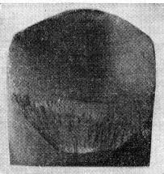 | Рис. 1. Усталостный излом детали поршневого двигателя
После осмотра излома в нетронутом виде со следами масла, грязи и т. п. его аккуратно очищают от посторонних налетов, промывая в каком-либо растворителе; лучшими являются специальные комбинированные растворители (например, РДВ по ГОСТ 4399-48, Р5 по ТУ МХП 2191-50 и др.). Для этих же целей можно использовать бензин, спирт. Очистка производится многократным погружением в жидкость и протиранием волосяной щеткой. После промывки излом просушивают. Имеющиеся на изломе стального образца окислы удаляют, погружая его на несколько минут в 20%-ный раствор серной кислоты с добавкой «ЧМ» по ТУ МНП 521 -54 (добавка «ЧМ» замедляет травление); изломы алюминиевых образцов очищают в 10%-ном растворе щелочи (NaОН, КОН). При фрактографическом изучении поверхности излома или исследовании строения его профиля не cледует излом очищать серной кислотой или другими реактивами, растворяющими металл.
Если разрушение произошло во влажной атмосфере или при низкой температуре, то, чтобы избежать окисления поверхности, излом следует, если это возможно, немедленно, не промывая, высушить, например, в струе теплого воздуха.
Изломы, покрытые окислившимся, закоксовавшимся маслом или грязью, можно очистить резинкой (стальных деталей — чернильной, деталей из легких сплавов — простой).
Выявляемое после очистки поверхности более детальное строение излома также отмечается на схеме или фотоснимке. При осмотре излом наклоняют под разными углами к наблюдателю, что дает возможность яснее определить рельеф различных участков излома и выявить участки с различным блеском. После осмотра излома невооруженным глазом его просматривают через лупу пяти-десятикратного увеличения, желательно с большим полем зрения, при косом освещении объекта. Отдельные участки излома просматриваются затем под бинокулярным микроскопом при линейном увеличении порядка 20—80; мелких дефектов материала на изломе в виде включений, пор, а также подробное изучение строения фокуса излома в некоторых случаях целесообразно проводить при увеличении до 120. Общим правилом при пользовании оптическими приборами для рассмотрения строения излома должен быть постепенный переход ко все большим увеличениям.
Закончив осмотр излома, приступают к фотографированию его, (при наличии характерных отложений излом целесообразно сфотографировать и до очистки), которое также следует производить при косом освещении объекта. Наилучший угол освещения фотографируемой поверхности выбирают в каждом случае разный в зависимости от характера неровностей на поверхности и от необходимости наиболее четко передать на фотоснимке ту или другую особенность в строении излома. Кристаллические изломы лучше фотографировать в затемненном поле, так как яркие блики на снимке уменьшают четкость изображения. Увеличение выбирают, исходя из степени «гладкости» поверхности и общих габаритов детали или образца, при этом часто нецелесообразно стремиться к большим увеличениям, чтобы не снижать глубину изображения. Обычно четкая картина макростроения излома получается при увеличении не более 10, а при фотографировании изломов из цветных сплавов, имеющих, как правило, особенно шероховатую поверхность, не более 5. При фотографировании отдельных участков изломов можно применять и большие увеличения однако, обычно не выше 16—20.
Таким образом, визуальное и макроскопическое изучение излома рекомендуется производить в следующем порядке.
1. Осмотр неочищенного излома невооруженным глазом при
помощи лупы 5—10-кратного увеличения и бинокулярного микро
скопа при увеличении 20—40.
2. Фотографирование неочищенного излома (может быть заменено
зарисовкой схемы).
3. Промывка, очистка и просушка излома.
- Осмотр очищенного излома невооруженным глазом при помощи лупы 5-10-кратного увеличения, бинокулярного микроскопа при увеличении 20—80 и отдельных участков излома при увеличении 80—120.
- Фотографирование излома и отдельных участков его поверхности.

Лабораторная работа № 2
Методы исследования поломавшихся деталей

Анализ строения излома является важной, но не единственной необходимой операцией при установлении причин разрушения детали. Полный анализ причин разрушения является обширным вопросом, выходящим за рамки настоящей монографии, поскольку основное внимание уделено в ней анализу строения изломов. В ряде случаев бывает затруднительно дать правильную оценку излома без знания некоторых условий работы детали и не проводя дополнительных исследований. Так, наряду с осмотром поверхности самого излома, необходимо тщательно просмотреть сломавшуюся деталь, проверить, не имеется ли на детали, в особенности вблизи излома, трещин и каково их расположение относительно места разрушения, выявить различные механические или химические повреждения поверхности детали (глубоко выбитые клейма, вмятины, потертости, коррозионные изъязвления и т. д.), установить связь имеющихся повреждений с началом (очагом) разрушения.
Следует обратить внимание также на общую деформацию детали у излома: характер «загнутости» краев излома, а также направление деформации указывают на степень пластической деформации перед разрушением и направление действующих усилий.
Во многих случаях направление трещин, расположенных около излома, может служить дополнительным признаком при установлении начальных зон и общего направления разрушения детали. Например, на поверхности разрушившейся детали из сплава ЭИ481 около излома были обнаружены трещины, направление которых (рис. 2, а) помогло установить зону первоначального разрушения; результаты исследования только поверхности излома (рис. 2, б) оказались в этом случае мало убедительными. Во многих случаях повторного действия нагрузок, кроме основной трещины, приведшей к разрушению, возникает ряд побочных трещин, их обнаружение и анализ помогает установить характер разрушения.
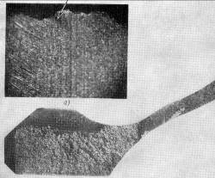 | Рис. 2. Поверхность разрушившейся детали с трещиной в зоне первоначального разрушения (а) и вид излома однократного разрушения (б)

Так, при анализе разрушения детали, имеющей форму трубы с фланцем, основная задача заключалась в установлении характера разрушения: однократного (как следствие наличия исходной трещины, например, закалочной) или усталостного, что по строению излома нельзя было точно определить (рис. 3).
Анализ расположения трещин, обнаруженных на диаметрально противоположной относительно начальной зоны излома стороне детали подтверждает происхождение излома вследствие действия повторно-переменного симметричного изгиба при значительной перегрузке относительно предела выносливости.

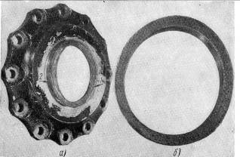 | Рис. 3. Внешний вид (а) и излом (б) детали, разрушенной вследствие повторно-переменного симметричного изгиба при значительной перегрузке: 1- очаг излома; 2- трещина у противоположной стороны отверстия
Для установления причин разрушения весьма важно просмотреть также всю поверхность детали. Трещины, расположенные на поверхности детали не только вблизи, но и вдали от излома, могут указывать на наличие хрупкого слоя на поверхности, образовавшегося в результате неправильной химико-термической, термической или механической обработок или влияния активных сред при работе детали. На внутренней поверхности разрушившейся в эксплуатации гайки (рис. 4, а) из стали хромансиль (деталь проходила закалку в соляной ванне) были обнаружены продольные трещины.
Наибольшее количество трещин было в зонах, прилегающих к излому, однако достаточно крупные трещины имели место и вдали от излома. Возникновение этих трещин можно было объяснить твердым хрупким слоем на поверхности детали. Действительно, измерение микротвердости поверхностных слоев и сердцевины гайки, а также изучение микроструктуры подтвердило наличие на поверхности твердого хрупкого слоя глубиной 80 - 100 мкс отличным от сердцевины строением.
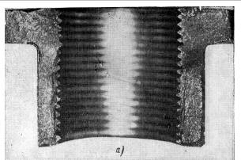
Рис. 4. Внешний вид разрушенной в эксплуатации гайки (а)
и ее микрошлиф (б)

Твердость поверхностного слоя, примерно, в полтора раза превышала твердость основного материала. Исследование трещин на поперечных шлифах показало, что распространение их в материале, в основном, происходит по границам зерен (фиг. 4, б). Такое распространение трещин характерно, в частности, при насыщении стали водородом или азотом. Комплексное рассмотрение всех результатов исследования (анализ излома, расположение и ход трещин, исследование микроструктуры и микротвердости) позволило сделать заключение, что гайка разрушилась вследствие наличия тонкого хрупкого слоя на всей поверхности, в том числе и на поверхности резьбы. Этот слой мог образоваться в результате насыщения стали углеродом и азотом в соляной ванне при нагреве под закалку с использованием в качествераскислителя желтой кровяной соли; разрушению гайки, по-видимому, способствовали также повышенные напряжения в результате неправильного монтажа.
Анализ излома должен быть дополнен другими исследованиями и, в частности, анализом имеющихся на детали трещин. Часть из обнаруженных трещин необходимо вскрыть и изучить строение поверхности разрушения. Возможны случаи, когда в результате разрушения в эксплуатации поверхность излома настолько сильно забита, что нельзя определить даже общее строение излома. Установить характер разрушения можно при этом иногда по имеющимся трещинам. Например, при эксплуатационном разрушении поршневого пальца не представлялось возможным определить характер разрушения (фиг. 5, а); однако по наличию признаков усталостного развития поперечной трещины (отмечена стрелкой) был установлен усталостный характер разрушения детали фиг. 5, б).Часть трещин можно не вскрывать, чтобы использовать зоны, где они залегают, для приготовления шлифов для металлографического анализа. При установлении характера первичных изломов по строению вторичных трещин следует учитывать условия работы детали и возможность возникновения однократных и усталостных разрушений в разной последовательности.
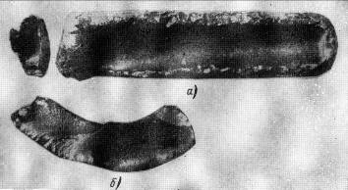 | Рис. 5. Усталостный излом поршневого пальца (а) подтверждается усталостным характером развития нераскрывшейся поперечной трещины (б)

Как указывалось выше, различные виды разрушений характеризуются различным характером распространения трещин в материале. Усталостная трещина обычно распространяется по телу зерна, в то Еремя как при длительном статическом нагружениипри повышенной температуре разрушение, обычно, проходит по границам зерен. В основном по границам зерен проходит трещина также в случае отпускной хрупкости, хрупкости, вызванной наличием водорода, и в других случаях «охрупчивания» границ зерен. Хрупкое разрушение хладноломких металлов обычно протекает по телу зерен.
Для выявления мелких трещин на поверхности детали можно воспользоваться методом травления с последующим осмотром под лупой или микроскопом или методами магнитной, цветной или люминесцентной дефектоскопии. При использовании этих методов возможно нарушение поверхности излома травителем или загрязнение ее краской, керосином или люминофором. Поэтому лучше контролировать излом, отрезав кусок от исследуемой детали после тщательного осмотра поверхности около излома.
Тщательный осмотр детали невооруженным глазом и в особенности с лупой или под бинокулярным микроскопом при увеличении 20—40 часто может дать не худшие результаты, чем различные методы контроля поверхностных дефектов.
Электронный микроскоп значительно расширяет возможности микроскопического изучения строения изломов. Получаемое на электронных микроскопах увеличение порядка десятков тысяч позволяет обнаружить новые детали строения поверхности изломов, не выявляемые оптической микроскопией.

Лабораторная работа №3
Микроскопическое изучение строения поверхности изломов при помощи оптического и электронного микроскопов

Микроскопическое изучение поверхности изломов является следующей стадией изучения изломов после визуального осмотра и применяется чаще всего для исследования структуры поверхности разрушения, определения размеров структурных составляющих, оценки, какие структурные составляющие оказываются наименее прочными при разрушении и т.п.
При исследовании с помощью оптического микроскопа основной методической задачей является ориентировка выбранной площадки на изломе по отношению к оптической оси микроскопа. При этом изучают отдельные участки поверхности излома, имеющие некоторую протяженность по плоскости. Поэтому для проведения микроскопического изучения необходим полностью или частично кристаллический излом.
Электронномикроскопические исследования изломов показали, что пластичное разрушение может начинаться от карбидных включений, находящихся на границах зерен (фиг. 6, а); при хрупком разрушении по поверхностям скола образуются ступеньки с сильно оттянутыми острыми гребнями (фиг. 6, б).
Это означает, что на заключительном этапе хрупкого разрушения в зонах между двумя параллельными трещинами происходит сильная пластическая деформация, в результате которой и образуется оттянутый край плоскости скола.

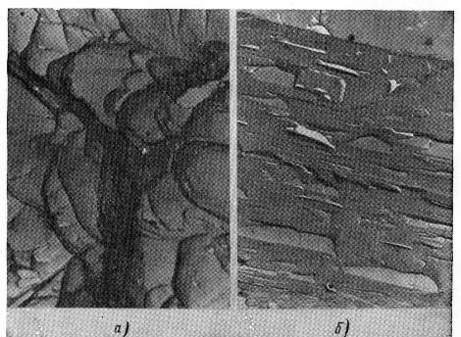 | Рис. 6. Электронные микрофотографии поверхности изломов: а- вязкий излом малоуглеродистой стали, х 12 000; б- хрупкий излом малоуглеродистой стали, х 5000.

Следующей особенностью электронного микроскопа, делающей его весьма пригодным для фрактографических исследований, является большая резкость изображения в глубину. Преимуществом электронного микроскопа по сравнению соптическим является также возможность исследования на поверхности изломов любых зон, с которых сняты отпечатки.

Лабораторная работа № 4
Строение изломов деталей

Строение излома может зависеть от податливости нагружения. Изломы болтов, испытанных на растяжение с кручением на установке с малым запасом упругой энергии, имеют более пластичный характер: начальная зона разрушения в виде трещины от кручения занимает на этих изломах относительно большую площадь, чем на изломах болтов, разрушенных на установке с большим запасом упругой энергии (рис. 7). Зона окончательного разрушения на первых болтах имеет более пластичный характер. Однако даже при значительном увеличении податливости системы не всегда удается перевести вязкий излом в хрупкий.

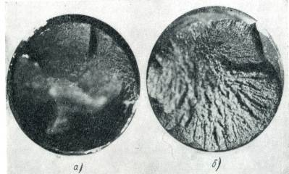 | Рис. 7. Изломы болтов из стали 30ХГСА, разрушенных при испы-тании на растяжение с кручением на установках: а- с малым запасом упругой энергии; б- с большим запасом упругой энергии, х 5.

Локальность процесса разрушения всегда является высокой (во всяком случае, по сравнению с локальностью предшествующей упругой и пластической деформации), так как определяется формой растущей трещины. Степень же локальности пластических процессов, сопровождающих разрушение, может быть весьма различной: от очень малой при осевом растяжении пластичных материалов, когда деформируемый объем в шейке соизмерим с рабочим объемом образца, до очень высокой вблизи вершины трещины, быстро растущей в α-железе при низких температурах.

4.1. Изломы при однократном нагружении. Хрупкие и полухрупкие изломы

В соответствии с различными стадиями распространения трещины в материале хрупкий излом можно разделить на несколько основных зон.
1. Фокусизлома — микрозона, в которой начинается разрушение и из которой оно затем распространяется. Расположение фокуса (обычно на поверхности детали или образца) и само наличие фокуса ясно указывает на неодновременность процесса разрушения, так как очевидно, что в случае одновременного разрушения всего сечения образца фокус в изломе должен был бы отсутствовать.
Так же как и другие виды изломов, хрупкий излом однократногонагружения может иметь несколько и даже множество фокусов.
По-видимому, чем выше скорость возникновения фокусов и чем меньше скорость распространения трещин, тем большее число фокусов будет наблюдаться на изломе.
Образование фокуса гораздо сильнее, чем образование первой и особенно второй зоны излома зависит от физического и геометрического состояния поверхности образца или детали, поскольку поверхность является местом наиболее вероятного нахождения дефектов, оказывающих существенную роль в процессе хрупкого разрушения. Так, А. Смекаль, анализируя результаты испытаний на изгиб нескольких сотен стеклянных палочек, установил, что место начала разрушения хрупких тел определяется не только распределением напряжений от внешних сил, но и расположением дефектных мест.
На обычных статических испытательных машинах нагрузка, соответствующая возникновению фокуса (начало разрушения), не отмечается и потому величина этой нагрузки остается пока неизвестной.
2. Первая зона соответствует начальной стадии сравнительно медленного развития начавшейся в фокусе трещины. Обычноэта зона более гладкая, чем остальная поверхность излома: у неорганических и некоторых видов органических стекол она имеет зеркальный блеск и носит название «зеркало» излома (рис. 8). Очаг разрушения который показан на фигуре стрелкой, представляет собой «зеркало» излома.
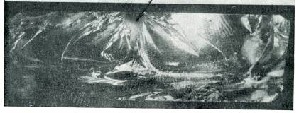
Рис. 8. Излом стеклянного образца, х 5

С ростом пластичности материала (для неоднородных материалов— микропластичности) его чувствительность к трещинам, а также к внецентреннемунагружению при неосесимметричном развитии разрушения обычно падает и поэтому относительная площадь первой зоны растет. Это наблюдается, например, при повышении температуры испытания органического стекла.На существующих статических испытательных машинах и приборах нагрузки, соответствующие появлению и развитию первой зоны, также не отмечаются.
3. Вторая зона (зона долома) — соответствует очень быстрому, «лавинному» распространению трещины до полного разделения образца на две или более частей со скоростью, соизмеримойскорости звуковых колебаний.Заметная граница между первой и второй зонами на изломе в виде резкого изменения строения поверхности или каких-либо линий имеется только на очень хрупких изломах (рис. 9), а также на изломах замедленного разрушения.
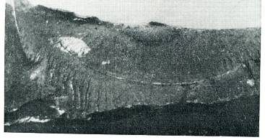 | Рис. 9. Хрупкий излом кольца подшипника
Максимальная нагрузка, часто неверно называемая разрушающей,, фиксируется статическими испытательными машинами и приблизительно соответствует границе между первой и второй зонами; излома. Запаздывание регистрируемой нагрузки вследствие инерции машины и силоизмерительных приборов зависит от скорости разрушения и других факторов.
Н. Вальнер проанализировал имеющиеся на поверхности изломов стекол криволинейные следы, располагающиеся вокруг центра разрушения (рис. 10).
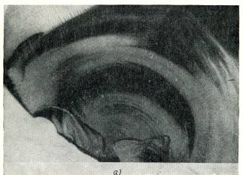 | 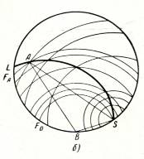
Рис. 10. Излом стеклянного образца с линиями Вальтера на поверхности (а) и схема образования этих линий (б): В- дефект, являющийся очагом разрушения; S – какой-либо дефект, лежащий на поверхности у сечения излома стеклянной палочки диаметромD; F₀ –положение фронта излома в момент встречи его с дефектом S; F_{А} – положение фронта излома в момент достижения им точки A; L- линия Вальтера.

Специальные опыты с образцами, имеющими на поверхности искусственные дефекты, а также наблюдения за влиянием внутренних дефектов позволили выяснить происхождение линий Вальнера. В момент достижения фронтом излома дефекта 5 последний распространяет вокруг себя упругую волну, идущую со скоростью звука в данной среде. При встрече распространяющихся от дефекта упругих колебаний и фронта излома, последний будет отклоняться. Искажение фронта трещины выражается в образовании на поверхности излома криволинейного бугорка или впадины.
Размеры структурных составляющих, по которым происходит хрупкое разрушение, могут определять размер кристаллических фасеток в изломе. Так, в углеродистых сталях, имеющих ферритную структуру, величина кристаллических фасеток в изломе определяется размером ферритных зерен. Если структура стали состоит из колоний перлита и зерен феррита, кристаллические фасетки в изломе связаны с разрушением почти недеформирующихся зерен перлита. Такой вывод был получен из сопоставления геометрических линейных размеров фасеток и перлитных зерен.
Поскольку хрупкие разрушения весьма чувствительны к концентраторам напряжений, располагающимся большей частью на поверхности деталей, очаг хрупкого излома также обычно расположен у поверхности. (На рис. 11 очаг разрушения показан стрелкой).
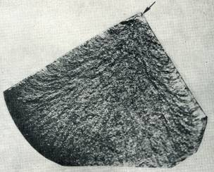 | Рис. 11. Хрупкий излом детали из стали 30ХГСА, возникший в эксплуатации

Хрупкий излом покрыт рубцами, расходящимися веерообразно из очага разрушения в направлении развития трещины. В месте возникновения разрушения рубцы бывают очень мелкими и тонкими, в зоне окончательного «долома», во второй зоне, они становятся грубее, приобретая вид «заноз», иногда отстающих от основного материала. Характерное направление рубцов от фокуса излома позволяет установить место зарождения трещины.
В случае, если разрушение от действия растягивающей нагрузки начинается от поверхности, что у хрупких материалов наиболее часто встречается, на изломе, как правило, имеется один или небольшое количество очагов разрушения. При действии изгибающей нагрузки на изломе у поверхности детали, как правило, имеется несколько мелких очагов разрушения, разделенных друг от друга «ступеньками», или целая зона начального разрушения, чаще всего в виде серпа или лунки (рис. 12).
На изломах изгиба также имеются линии, аналогичные линиям изломов от растяжения — рубцы или лучи. Отчетливее всего эти рубцы заметны на полухрупких изломах. Очень хрупкие изломы при изгибе, так же как и при растяжении, имеют более изотропное строение.
Хрупкие изломы при изгибе образцов фосфористого железа при температуре —196°, имели блестящий участок, расположенный в сжатой зоне. Поверхность этого участка была более блестящая, чем фокус излома.
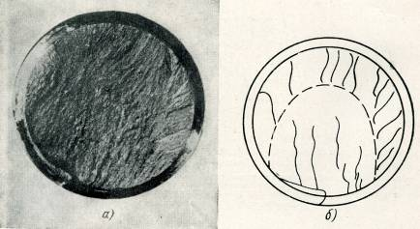
Рис. 12. Поверхность (а) и схема (б) хрупкого излома болта из стали 30 ХГСА (σ_{b} = 120 кГ/мм²).

Величина участка различна в зависимости от формы образцов: у круглых ненадрезанных образцов она составляла примерно 1/3 сечения, у надрезанных призматических образцов этот участок имел форму узкой каемки у поверхности. Хотя эти участки и имеют блестящий вид, но по своему строению они не могут быть отнесены к кристаллическим участкам, так как поверхность их несколько «замазана», вместе с тем они непохожи на шелковистые изломы среза. Такие изломы имеют материалы, претерпевшие в процессе разрушения пластическую деформацию сжатия. Наличие указанных участков свидетельствует о том, что хрупкое разрушение в металле распространяется с какой-то конечной скоростью и проходит за время, достаточное для протекания некоторой пластической деформации.
При растяжении с изгибом образцов или деталей, имеющих прямоугольное сечение, в случае полухрупкого разрушения возникают шевронные изломы (рис. 13).
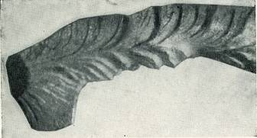 | Рис. 13. Шевронный излом кольца подшипника из стали ШХ15, х 15

Рисунок шеврона на поверхности излома представляет собой сочетание ряда гипербол при поступательном перемещении центра излома.
При сжатии разрушение может начаться по поверхности действия наибольших касательных напряжений и далее развиваться по поверхности действия наибольших растягивающих удлинений.Разрушения такого вида часто наблюдаются на шариках подшипников. При осевом сжатии прочных материалов с малой пластичностью разрушение происходит почти целиком по поверхности действия наибольших растягивающих удлинений (рис. 14).
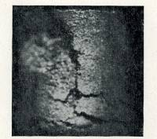 | Рис. 14. Разрушение при сжатии хрупкого металлокерамического фрикционного сплава ФМК

Трудно назвать области техники, где бы практически не существовало возможности появления хрупких разрушений. Хрупкие разрушения могут возникать в процессе изготовления деталей: флокены, закалочные трещины, сварочные трещины, хрупкие трещины в процессе травления и наводороживания, при гальванических покрытиях, образование трещин при контакте с жидкими металлами и т. д.

Лабораторная работа № 5
Пластичные изломы

Пластичные (вязкие) изломы металлов (меди, алюминия, свинца и т.п.) обычно противопоставляют хрупким изломам. Характерные особенности строения поверхности пластичных изломов определяется тем, что они возникают при макроскопической пластической деформации, значительной по величине и проходящей в сравнительно большом объеме до и в процессе разрушения. Стальные изделия, имеющие волокнистое строение излома, как правило, обладают высоким значением ударной вязкости, что обычно указывает на отсутствие дефектов термической обработки.
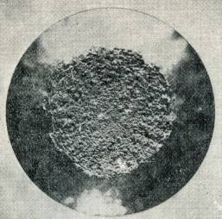 | Рис. 15. Излом «чашечкой» разрывного цилиндрического образца, х 9.
Пластичные изломы легированных конструкционных сталей после закалки и отпуска при 200-500^{о} характеризуются «строчечными» неровностями.

Последние представляют собой другую, отличную от рубцов систему неровностей, почти незаметных при рассмотрении невооруженным глазом. Расположены они нормально к рубцам в виде мелких борозд и гребней и в совокупности представляют собой сходно ориентированные строчки. На рис. 15 показан излом чашечкой образца из стали 40ХНМА после закалки и отпуска при 300^{о}.
На поверхности излома имеются два вида неровностей: рубцы и неровности строчечного характера. В зоне, прилегающей к центру разрушения, все неровности более мелкие как по высоте, так и по протяженности в длину, поэтому здесь они скорее напоминают отдельно расположенные холмики.
Ряд дефектов материала проявляется в изломах только при условии достаточно пластичного характера разрушения. Так, например, на достаточно вязких изломах яснее наблюдается шиферность, а также расслоения и «зевки», появление которых связано с различной способностью к деформированию соседних групп волокон. Наличие на изломе этих дефектов и деталей строения также является в той или иной степени признаком пластичного разрушения.
- При осевом растяжении пластичных материалов возникает два основных вида изломов:
1) Изломы, целиком расположенные по поверхностям среза; это — косые изломы и изломы по поверхности конуса для исходного круглого поперечного сечения и ножеобразные изломы для тонких сечений прямоугольной формы. Косые изломы чаше возникают у материалов с ограниченной способностью к местной пластической деформации и относительно пониженным значением сопротивления разрушению путем среза, например, у магниевых и многих алюминиевых деформируемых сплавов (рис. 16).
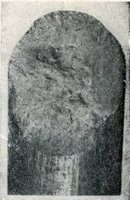 | Рис. 16. Косой излом разрывного цилиндрического образца из сплава  Д16Т, х 4.

2) Изломы, проходящие после развития шейки на растягиваемом образце частично по поверхности макроотрыва, частично по поверхности макросреза. Это — изломы «чашечкой» (рис. 15) и «звездочкой» (рис. 17).
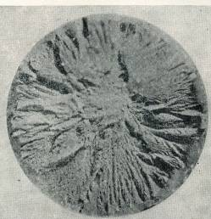 | Рис. 17. Излом «звездочкой» разрывного цилиндрического образца из стали 30ХГСА после закалки и отпуска при 570°. х 7.

Те и другие характеризуются наличием волокнистой сердцевины, расположенной перпендикулярно направлению максимальных растягивающих напряжений и боковых скосов, проходящих примерно под углом 45° к направлению σ_{max}.
Излом звездочкой отличается от излома чашечкой тем, что на изломах звездочкой рубцы представляют собой крупные, радиально расположенные возвышения, у которых одна стенка почти перпендикулярна, а другая наклонена к поверхности излома. Вдоль лучей звездочки, вверху, часто наблюдаются трещины. Образование вертикальных стенок и радиальных трещин объясняется, по-видимому, пониженными поперечными свойствами материалов. При растяжении круглых образцов из пластичных материалов образовавшаяся шейка создает условия объемно-напряженного состояния в сечениях шейки. Кольцевые нормальные напряжения в этих зонах становятся почти равными осевым напряжениям. При таких условиях в материале с пониженными свойствами в поперечном направлении возможно разрушение по вертикальным сечениям, а также образование радиальных трещин.
Изломы чашечкой можно подразделить на изломы с гладким и шероховатым дном чашечки. На изломах с гладким дном чашечки рубцы почти незаметны, Степень шероховатости дна чашечки увеличивается по мере увеличения пластичности материала.
На изломах наиболее пластичных материалов, таких как медь, пластичные алюминиевые сплавы (АМг и АМц по ГОСТ 4784-49 и др.) отсутствуют радиальные рубцы, а неровности строчечного характера становятся очень крупными. На таких изломах они скорее представляют собой концентрически расположенные кольцевые неровности (рис. 18).
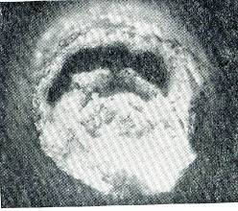 | Рис. 18. Излом разрывного цилиндрического образца, на поверхности имеются очень крупные строчечные неровности, рубцы отсутствуют (отожженная медь, φ = 80%), х 6

Пластичные (вязкие) изломы, полученные при изгибе, волокнистые, темные по окраске, лишены всякого блеска. Они отличаются значительной величиной боковых скосов и большой их изогнутостью. В зоне сжатия вязкие изломы имеют «шелковистый» вид, кроме того обычно здесь расположен небольшой уступ.
При однократном кручении пластичные материалы дают поверхность излома, которая почти вся проходит по нормали к оси образца, т. е. по одной из двух поверхностей действия максимальных касательных напряжений (вторая — продольная — поверхность при деформации переходит в винтовую). Только посредине, около самого центра образца имеется небольшая шероховатая зона (рис. 19).
Наблюдаются случаи, когда эта зона бывает смещена относительно центра образца. Поверхность излома гладкая и блестящая, хотя при более тщательном рассмотрении можно обнаружить, что на изломах имеются чешуйчатообразные выступы, более заметные около центрального возвышения.

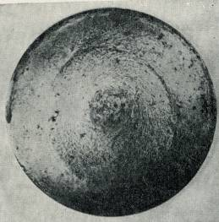 | Рис. 19. Излом цилиндрического образца при кручении (сталь 40НМА после закалки и отпуска при 550°), х 5.

Разрушение при кручении, по-видимому, всегда начинается у поверхности образца, где напряжения достигают максимума.

Лабораторная работа № 6
ИЗЛОМЫ ДЛИТЕЛЬНОГО СТАТИЧЕСКОГО НАГРУЖЕНИЯ

6.1. Изломы замедленного разрушения при нормальной температуре

Разрушение, наступающее с течением времени, значительно большем, чем время, необходимое для развития упругой деформации, в замкнутой напряженной системе, т. е. без ее подгружения извне, наблюдаемое на изделиях из неметаллических (органические стекла, пластмассы и др.) и металлических материалов особенно у пружинных, шарикоподшипниковых и др. сталей, после закалки и низкого отпуска принято называть замедленным разрушением, Основными особенностями этих разрушений являются:
1. Нагрузка, приводящая материал к замедленному разрушению, ниже нагрузки при кратковременном разрушении.
2. Излом в случае замедленного разрушения имеет макрохрупкий характер.
Макрохрупкий характер излома определяется перпендикулярностью поверхности излома направлению максимальных растягивающих напряжений; кристаллическим строением основной площади излома и наличием на изломах рубцов, лучеобразно расходящихся из зоны начала разрушения. Как и на прочих хрупких изломах, рубцы у начала разрушения более мелкие, по мере продвижения разрушения они становятся грубее.
На ряде изломов замедленного разрушения наблюдается достаточно четкая граница между зоной медленного распространения трещины и зоной, где разрушение произошло с большей скоростью. Так, при длительном испытании на растяжение с изгибом образцов из стали ЗОХГСА после изотермической закалки на твердость 35—37 R_{с} на изломах обычно имеют место две несколько различающиеся по строению зоны: первая — начальная зона — имеет более волокнистое строение, а вторая — зона окончательного разрушения — более по своему строению соответствует хрупкому разрушению. Первая зона отделена от второй достаточно четкой границей.
Подобные изломы имеют место при замедленном хрупком разрушении болтов в эксплуатации (рис. 20).
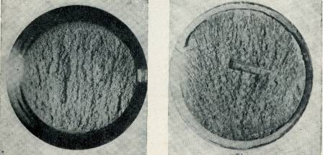
а б
Рис. 20. Излом при длительном нагружении с перекосом при комнатной температуре стали 30ХГСА после изотермической закалки, Н_{Rc}=35…37:
а – образца, б – болта.
Изломы стеклянных пластин, разрушенных при длительном воздействии нагрузки, также состоят из двух зон: медленного и ускоренного разрушения.
Изломы витых пружин под постоянной статической нагрузкой происходят от нормальных напряжений при кручении и направлены под углом 45° к оси витка. Замедленное разрушение возможно также при длительном приложении сжимающих нагрузок. Излом проходит по направлению, перпендикулярному максимальным поперечным деформациям.

6.2. Изломы длительного статического нагружения при повышенных температурах
Характерной особенностью возникновения таких изломов является пониженная, по сравнению с кратковременной, напряженность и, как следствие этого, более медленное развитие разрушения.
Изломы длительного статического нагружения при повышенных температурах чаще всего являются малопластичными, поэтому некоторые особенности, присущие хрупким изломам однократного нагружения при нормальной температуре, характерны также и для изломов длительного разрушения. Понятия повышенных температур для разных материалов могут существенно отличаться в зависимости от их температуры плавления. Например, для низкоплавких металлов, таких как олово, свинец и т. д., даже комнатные температуры являются по своему влиянию повышенными. Поэтому физически более правильно пользоваться для сопоставления свойств металлов с резко отличающейся температурой плавления так называемыми «сходственными» или «гомологическими» температурами, учитывающими отношение температуры опыта к абсолютной температуре плавления.
Изломы длительного статического нагружения при высокой температуре, как правило, имеют грубозернистую поверхность, с крупными неровностями (фиг. 21) и межзеренным характером разрушения.
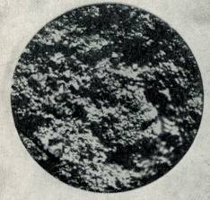 | Рис. 21. Излом длительного нагружения при температуре 800°С жаропрочного сплава на никелевой основе (σ=20 кг/мм², τ = 13 час).

Однако и для этого вида разрушения могут наблюдаться и более или менее волокнистые изломы, что зависит от времени нагруженияи температуры. Степень «волокнистости» в изломе обусловливается количеством зерен, разрушившихся по телу зерен.

Лабораторная работа № 7
УСТАЛОСТНЫЕ ИЗЛОМЫ

7.1. Основные типы усталостных изломов

В авиации, железнодорожном и автомобильном транспорте и других областях техники усталостные изломы являются наиболее распространенным видом разрушения деталей машин и механизмов, В связи с этим умение правильно анализировать усталостные изломы часто имеет решающее значение для установления причин поломок.
Усталостные изломы возникают после многократного нагружения образцов или деталей при напряжениях, обычно не превышающих предел текучести материала, или более низких. Этим объясняется отсутствие следов макропластической деформации на участке собственно усталостного развития излома.
Зарождению усталостной трещины, обнаруживаемой существующими экспериментальными методами, предшествует возникновение сдвигов и первоначальных или зародышевых трещин. Некоторые из трещин, располагающиеся в относительно наиболее напряженном месте, сливаются и дают начало основной или магистральной усталостной трещине. На пути продвижения магистральной усталостной трещины в микрообъемах происходят пластические деформации. Поэтому усталостные изломы по признакам 1 рода (макроскопическим) можно отнести к категории хрупких, при микроскопическом же рассмотрении они являются пластичными.
По мере постепенного развития трещин усталости поперечное сечение детали все сильнее ослабляется и, наконец, оказывается недостаточным для восприятия действующих нагрузок. Тогда наступает период окончательного разрушения, долома, который протекает с повышенной скоростью.
Строение усталостных изломов зависит в основном от трех условий:
- нагружения в процессе зарождения и развития усталостной трещины;
- сопротивления детали, определяемого ее геометрической формой, свойствами материала и состоянием поверхности;
3)внешней среды (температура, коррозионные воздействия и пр.).
В настоящее время термин «усталостный излом» объединяетнесколько групп изломов:
- типичные усталостные изломы;
- повторно-статические изломы (а также повторно-ударные изломы);
- ударно-усталостные изломы;
- коррозионно-усталоетные изломы;
- изломы термической усталости;
- усталостные изломы при повышенных температурах.
Особую группу составляют поверхностные усталостные разрушения, образующиеся под действием многократных контактныхнагружений. Эти разрушения не отнбсятся к изломам в обычном смысле, так как поверхность контактного разрушения является сочетанием многочисленных, часто очень мелких сколов и состоит из серии элементарных изломов. Ниже приводится краткая характеристика каждой из перечисленных групп изломов.

7.2.Типичные усталостные изломы

Типичные изломы образуются без существенного влияния коррозионно-активных и адсорбционных веществ и температуры при частотах от сотен до десятков тысяч нагружений в минуту, причем количество циклов до разрушения превышает сотни тысяч.
Типичные усталостные изломы являются наиболее распространенным видом усталостных разрушений. Описание их строения дается ниже в отдельном разделе.

7.3. Повторно-статические изломы

Повторно-статические изломывозникают после сравнительно небольшого количества статических нагружений — обычно не более десяти тысяч, причем частота нагружения, как правило, не превышает нескольких десятков циклов в минуту. Изломы этого типа являются промежуточными между типично-усталостными и статическими.
Повторно-статические изломы встречаются, например, в деталях шасси самолетов, которые испытывают повторные перегрузки при посадках самолетов.
Повторно-статические изломы характеризуются заметными следами пластической деформации, особенно на участке окончательного разрушения (половинки излома при приложении их один к другому соприкасаются неполностью). На поверхности повторно-статических изломов иногда образуются радиальные лучи, сходные с наблюдаемыми при статическом хрупком разрушении детали. Однако часто поверхность повторно-статических изломов имеет характерные для типичных усталостных изломов признаки: две зоны (собственноусталостного развития и долома), усталостные линии (рис. 22).

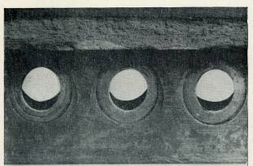  а | 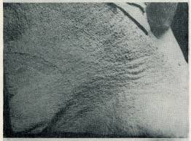  б
Рис. 22. Поверхности повторно-статических изломов деталей из дуралюмина марки Д1 с двумя зонами (а) и усталостными линиями (б).

Характерной особенностью повторно-статических, так же как и Типичных усталостных, изломов является наличие своеобразных отложений на поверхности изломов, образующихся, по-видимому, в результате разрушения материала в микрообъемах и окисления мельчайших обломков материала.
Однако удаление этих отложений с поверхности типичных усталостных изломов путем протирания канцелярской резинкой проясняет строение, тогда как после удаления отложений с поверхности повторно-статических изломов исчезает характерный рисунок и часто становятся почти неотличимыми зоны собственно усталостного развития и долома.

7.4. Ударно - усталостные изломы

Ударно-усталостные изломы образуются от многократного приложения ударной нагрузки, например, в деталях огнестрельного оружия, клапанных механизмов поршневых двигателей и др. По своему строению ударно-усталостные изломы мало отличаютсяот типичныхусталостных¹. Поэтому обособление ударно-усталостных изломов в отдельную группу полезно лишь для характеристики условий их образования.

7.5.Коррозионно-усталостные изломы

Коррозионно-усталостные изломы образуются от одновременного действия многократных нагрузок и среды, вызывающей коррозию материала.
Коррозионно-усталостные трещины распространяются не ориентированно, как при усталостных разрушениях в неагрессивной среде, а идут в разных направлениях. По своему строению трещины, вызванные коррозионной усталостью, аналогичны трещинам, возникающим только при одной коррозии без воздействия внешних нагрузок. Сумма же повреждений от переменных нагрузок и от коррозии в отдельности гораздо меньше, чем от их совместного действия. Это объясняется отчасти тем, что, отлагаясь в трещинах, продукты коррозии вызывают их расклинивание и тем самым ускоряют процесс коррозионно-усталостного разрушения.
При разрушении от коррозионной усталости вначале образуются очаги коррозии, от них развиваются трещины, после заполнения которых продуктами коррозии происходит коррозионное растрескивание или коррозионно-усталостное разрушение. Рядом с изломом обычно можно выявить сетку коррозионно-усталостных трещин (фиг. 23). Поверхность коррозионно-усталостного излома резко отличается от типичного усталостного, так как она глубоко повреждена коррозией и испещрена сеткой трещин.

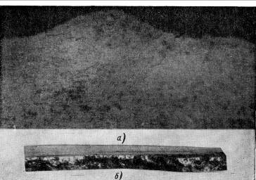 | Рис. 23. Участок разрушения (а) и поверхность коррозионно-усталостного излома (б) обшивки самолета из дуралюмина марки Д1.

7.6. Изломы термической усталости

Изломы термической усталостивызываются циклическими температурными напряжениями в результате повторных нагревов и охлаждений.
Впервые термическую усталость изучал Д. К. Черновпри установлении причин растрескивания артиллерийских стволов. Примерами разрушений от термической усталости являются растрескивание охлаждаемых водой штампов для горячей штамповки деталей, бандажей колес железнодорожных вагонов вследствие многократных нагреваний при торможении.
В последние годы разрушение от термической усталости интенсивно изучается для деталей реактивных двигателей и атомных реакторов
.
7.7. Усталостные изломы при повышенных температурах

Усталостные изломы при повышенных температурах по наличию цветных, иногда радужных, полос-колец роста трещин напоминают изломы вследствие термической усталости, однако отличаются от последних более четким выделением фокуса и зон развития.
На рис.24 показан излом головки цилиндра поршневого двигателя из литого алюминиевого сплава марки Ал5.

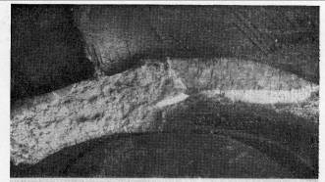  а | б
Рис. 24. Поверхность (а) и схема излома (б) головки цилиндра поршневого двигателя вследствие усталости при повышенной температуре.

Аналогичный излом был получен при специальном испытании нового цилиндра при повышенных температурах на двигателе. При испытании были несколько ухудшены условия охлаждения головки цилиндра, имитирующие «перегрев» двигателя в эксплуатации. Трещины образовались за 30 час.работы двигателя. При эксплуатации подобные трещины иногда появлялись на двигателях через 1000, чаще после 2000 час.работы. В течение этого времени, головка цилиндра испытывает примерно 1000—5000 циклов смены температур в то время, как при испытании было всего 30 остановок (30 температурных циклов).

7.8. Контактное усталостное разрушение

Контактное усталостное разрушение,называемое также питтингом, шелушениемили осповидным износом, заключается в выкрашивании материала с поверхности контактируюшихся деталей, имеющих значительные взаимные перемещения (подшипники качения и скольжения, зубья зубчатых колес, поверхности катания бандажей и головок рельсов и т. п.).
Выкрашивание образуется там, где направление силы трения и направление перемещения точки контакта взаимно противоположны, таким образом, при скольжении двух цилиндрических поверхностей, перекатывающихся друг по другу, питтинг образуется только на отстающей, но не на опережающей поверхности.

Лабораторная работа № 8
Особенности строения усталостных изломов

Процесс разрушения начинается с появления на поверхности качения усталостныхтрешин. Повреждения поверхности в виде рисок, закалочных и шлифовочныхтрешин и т. д. в сильной степени способствуют усталостному выкрашиванию. Наоборот, процессы, ведущие к удалению поверхностных дефектов, в частности приработка, даже износ, могут задержать возникновение усталостного выкрашивания. На наклепанной поверхности закатывание и удаление поверхностных дефектов затруднено, поэтому появление дефектов на поверхностях деталей, находящихся длительное время в эксплуатации, более опасно, чем на новых деталях. На рост поверхностных трешин большое влияние оказывает масло между контакти-руюшимися деталями; выкрашивание при испытании роликов всухую без масла не наблюдалось.
На первой стадии шелушение имеет вид небольших язвинок на поверхности, дальнейшее разрушение происходит относительно быстро, вся дорожка качения приобретает вид, показанный на рис. 25, а.

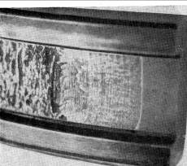  а | б
Рис. 25. Кольцо (а) и шарик (б) подшипника качения из стали ЩХ15 с усталостным выкрашиванием материала
Усталостное выкрашивание распространяется по направлению движения катящейся детали, например, по направлению движения шариков или роликов на беговой дорожке кольца подшипника.' В противоположном направлении на кольце подшипника происходит поверхностное дробление, в результате чего образуется участок с характерным волнообразным строением.
Глубина язвин поверхностного выкрашивания повсюду примерно одинакова и равна расстоянию от поверхности детали до слоя с наибольшими касательными напряжениями. На шариках подшипников качения выкрашивание имеет в сечении форму сосулек с рядом концентрических окружностей (фиг. 25, б), на зубьях зубчатых колес — вид мелкой сыпи или пятен на поверхности.
Типичные усталостные изломы
Особенности строения изломов лучше всего изучать на типичных усталостных изломах, поскольку они отличаются наибольшей чет^ костью. Это целесообразно также потому, что характерные особенности строения типичных усталостных изломов встречаются также и на изломах других групп, хотя и в менее четкой форме. Из типичных усталостных изломов наибольшей четкостью отличаются изломы стальных деталей после комбинированного нагружения, например, у коленчатых валов, работающих на изгиб и кручение.
Усталостные изломы характеризуются наличием очага разрушения, зоны постепенного собственно усталостного развития и зоны долома.
Очаг разрушения включает в себя фокус излома, а зона собственно усталостного развития — участки избирательного и ускоренного развития.
Таким образом, на усталостном изломе имеются следующие 5зониучастков (рис. 26 и 27):
1) фокус излома — микроскопическое место зарождения излома;
- очаг разрушения — макроскопическое место зарождения излома, образующееся после слияния нескольких рядом расположенных фокусов;
участок избирательного развития, занимающий обычно почти всю поверхность зоны собственно усталостного развития;
- участок ускоренного развития, образующийся перед окончательным разрушением детали;
4) зона окончательного разрушения (зона долома или дорыва).
Кроме перечисленных зон и участков, на поверхности усталостного излома можно выделить:
а) ступеньки и рубцы, образующиеся в результате слияния нескольких фокусов (точнее зародышевых трещин);
6) усталостные линии, образующиеся вследствие изменения величины действующих напряжений или изменений напряженного состояния;

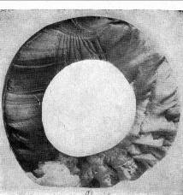  а | б
Рис. 26. Усталостный излом (а) и схема излома (б) шатунной шейки коленчатого вала с типичными знаками (сталь 40ХНМА): 1- фокус излома и зона очага разрушения; 2- вторичные ступеньки и рубцы; 3- усталостные линии; 4- зона ускоренного развития излома; 5- зона долома.
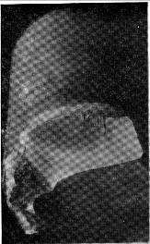  а | 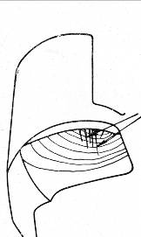  б
Рис. 27. Усталостный излом (а) и схема излома (б) узла крепления моторной рамы самолета (сталь 30ХГСА) со ступеньками и рубцами в зоне очага разрушения (отмечены стрелками)

в) пасынковые трещины, образующиеся при резком поворотенаправления развития излома;
г) вторичные ступеньки и рубцы от слияния пасынковых трещин;
д) участки хрупкого проскальзывания от промежуточного однократного приложения нагрузки, которая по величине может превышать максимальную циклическую.
Ступеньки и рубцы располагаются в очаге разрушения, усталостные линии, пасынковые трещины с вторичными ступеньками и рубцами — в зоне избирательного развития, а участки хрупкого проскальзывания чаще всего располагаются в переходной зоне или на участке ускоренного развития.
Для строения усталостных изломов характерно наличие границы раздела зоны постепенного усталостного развития излома и зоны долома, иногда называемой демаркационной границей и закономерное изменение шероховатости поверхности постепенного развития излома на различных его участках, а также на различных изломах в зависимости от величины перегрузки детали.
Рассмотрим особенности строения и условия образования вышеперечисленных зон, участков и линий.
Фокусом излома называется точка, точнее весьма малая зона, где возникает и откуда развивается разрушение. Фокус излома является более локальной зоной, чем очаг разрушения, и поэтому более точно указывает на место зарождения излома. В результате слияния двух трещин, идущих из соседних фокусов, может образоваться складка или ступенька в зависимости от того, на каком расстоянии эти фокусы расположены друг от друга. Если зародышевые трещины расположены под небольшим углом друг к другу, то после их слияния образуется характерная выпуклость на одной стороне излома и вогнутость на другой.
Образование фокуса излома соответствует первоначальной стадии развития усталостного разрушения, на которой возникают зародышевые или субмикроскопические трещины, называемые также надрывами, которые не выявляются при обычных усталостных испытаниях. Фокус излома возникает в месте наиболее неблагоприятного сочетания напряжений и прочности материала детали. Усталостные трещины обычно начинаются от наружных, как правило, наиболее нагруженных и чаще повреждаемых участков детали, реже — под поверхностью при внутренних дефектах материала или достаточной глубине поверхностного упрочненного слоя. (рис. 28). Очагом зарождения излома под поверхностным слоем (рис. 28, а) явилось наличие ферритных включений.
Очагом разрушения называется макроскопическая зона зарождения усталостной трещины. Очаги разрушения или начальные трещины нередко выявляются на деталях в процессе профилактического осмотра или ремонта узла, машины или механизма.

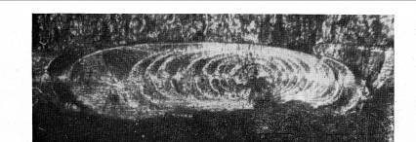а
б
Рис. 28. Участок излома кулачковой шайбы поршневого двигателя (х45) с очагом зарождения, расположенным в цементированном слое (а), и поверхность излома главного шатуна из стали 40ХНМА поршневого двигателя с очагом зарождения, расположенным под слоем, наклепанным в процессе ненормальной работы шатуна (б)

Зона излома, представляющая собой очаг разрушения, обычно характеризуется наибольшими блеском и мелкозернистым строением поверхности.
Причиной образования блестящей, как бы притертой, поверхности может служить ее истирание вследствие повторных открываний и закрываний трещины, а также микроизбирательность развития излома. В очаге разрушения при наличии нескольких рядом расположенных фокусов образуется радиально расходящиеся складки и рубцы. От очага разрушения, как из центра, расходятся усталостные линии. В узкой зоне непосредственно в очаге разрушения усталостные линии обычно незаметны.
Изучение поверхностей изломов образцов и деталей показывает, что одновременно может зарождаться несколько трещин усталости из разных фокусов. Чаще всего начальные трещины появляются в виде серии мелких надрывов, располагающихся в большинстве случаев параллельно один другому, с небольшими интервалами, иногда даже перекрывая друг друга или образуя сетку тонких начальных трещин (рис. 29).
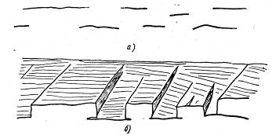 | Рис. 29. Схема образования ступенек и рубцов: начальные надрывы (а) и излом с рубцами и ступеньками (б).

Если начальные трещины располагаются почти в одной плоскости, то место их соединения отмечается лишь небольшим рубцом. Если начальные трещины располагаются на значительном расстоянии друг от друга, то образуются более крупые уступы или отделяются от излома своеобразные иглы и лепестки (рис. 30).
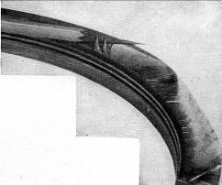 | Рис. 30. Участок излома с иглами, отделившимися от поверхности разрушения

Количество ступенек или рубцов, образующихся в результате слияния начальных трещин, указывает на количество фокусов и косвенно на величину перегрузки. Чем выше перегрузка, тем больше в изломе ступенек и рубцов, если только возникновение нескольких фокусов не вызвано влиянием резких и многочисленных концентраторов напряжений (коррозионные раковины, следы грубой механической обработки и т. д.). Высота уступов зависит от формы и расположения концентраторов. Так, например, при вытянутом в линию концентраторе типа надреза с очень малым радиусом закругления, располагающимся перпендикулярно полю главных нормальных напряжений, рубцы в зоне очага могут или совсем отсутствовать или быть очень незначительными. Ступеньки и рубцы также могут отсутствовать в случае развития разрушения от одного точечного концентратора напряжений.
Форма и размеры различных ступенек и рубцов на изломе зависят также от степени перегрузки: Чем выше перегрузка, тем вероятнее возникновение очагов разрушения на более значительном расстоянии одий от другого, тем крупнее ступеньки; чем меньше степень перегрузки, тем уже зона цачала разрушения, тем мельче ступеньки, и, следовательно, выше чистота поверхности на участке зарождения излома.
Если начальные трещины расположены на значительном расстоянии одна от другой и не оказывают существенного взаимного разгружающего влияния, то возможно разрушение детали по двум и более поверхностям (рис. 31). Например, на рис. 31 показано разрушение болта, которое произошло по двум почти параллельным поверхностям. Если имеется несколько рядом расположенных очагов разрушения, то трещина, развиваясь по наименьшей поверхности, выравнивает ступеньки, образующиеся от слияния нескольких очагов разрушения (рис. 32).

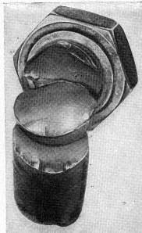  а | б
Рис. 31. Излом (а) и схема излома (б) болта из стали 45, образовавшегося по двум сечениям

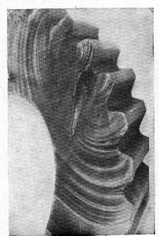 | Рис. 32. Выравнивание рубца на изломе (ст. 40ХНМА)

Последовательность возникновения очагов разрушения оценивается по густоте усталостных линий и блеску поверхности около очагов. Более густое расположение усталостных линий и больший блеск поверхности означает более медленное распространение трещин, следовательно, более раннее их возникновение.
Так, из рассмотрения излома шатунной шейки коленчатого вала авиационного двигателя видно (рис. 33), что около одного очага усталостные линии расположены чаще, а поверхность излома более мелкозернистая, что, по-видимому, указывает на первоначальное зарождение этого очага 1 и образование второго очага 2после перераспределения напряжений в детали, ослабленной трещиной.
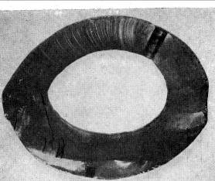
Рис. 33. Поверхность (а) и схема (б) излома коленчатого вала из ст. 40ХНМА по масло подводящему отверстию шатунной шейки.

На поверхности излома коленчатого вала другого авиационного двигателя имелось несколько очагов разрушения с примерно одинаковым блеском поверхности излома около них и одинаковой густотой усталостных линий. Последнее указывает на-одновременное или почти одновременное возникновение очагов вследствие более высокой перегрузки этого вала по сравнению с показанным на рис. 33.
Участок избирательного развития. Усталостные трещины при своем продвижении могут неоднократно изменять направление дальнейшего развития, что приводит к образованию на изломах пасынковых трещин, усталостных линий и других знаков. Изменения в направлении развития трещин вызываются изменением напряженного состояния, которое может происходить от различных причин:
а) при изменении условий внешнего нагружения (например, при появлении изгибающих нагрузок при повторном скручивании и т.п.);
б) из-за перераспределения напряжений, обусловленных развитием трещины;
в) под влиянием соседних близко расположенных трещин, дефектов материала, остаточных напряжений и т.д.
При изменении направления развития первоначальной трещины могут образоваться зародыши трещин, развивающихся в другом направлении. От слияния этих, так называемых, пасынковых трещин образуются вторичные ступеньки и рубцы. Таким образом, пасынковыми т рещинами называются такие трещины, которые развиваются по новому (измененному) направлению, а вторичными ступеньками и рубцами называются уступы, образующиеся от слияния пасынковых трещин. Пасынковые трещины, вторичные ступеньтки и рубцы образуются у границ участка избирательного развития излома.

Лабораторная работа № 9
Типичные изломы при поломках деталей

На рис. 34 показан излом вала винта из стали 40ХНМА авиационного двигателя с трещиной, первоначально возникшей от изгибающих нагрузок воспринимаемых одной из шлиц, вследствие неравномерного их участия в зацеплении при передаче переменного крутящего момента.
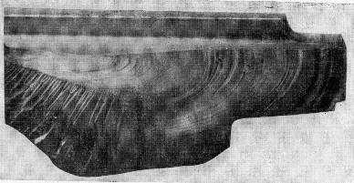 | Рис. 34. Поверхность излома вала винта авиационного двигателя

В процессе образования трещины эта шлица постепенно выключалась из работы, перераспределяя напряжения между другими шлицами. Вследствие снижения доли изгибающих нагрузок дальнейшее разрушение вала и продвижение трещины происходило от переменного кручения (под углом 45° к оси вала). При изменении направления развития излома с продольного на спиральное возникла серия пасынковых трещин, после слияния которых образовались вторичные ступеньки и рубцы.
Если в процессе развития излома несколько раз резко меняется напряженное состояние, то образуется несколько участков избирательности. В качестве примера на рис. 35 показан участок излома проушины кривошипной головки из стали 40ХНМА главного шатуна поршневого двигателя с несколькими участками (/, 2, 3 и 4) такого избирательного развития излома. На рис. 35, б стрелками показано направление развития трещины.

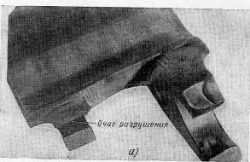
Рис. 35. Поверхность (а) и схема разрушения (б) главного шатуна поршневого двигателя

Если при изменении направления развития излома первоначальная и последующая поверхности излома сопрягаются по линии, то образуется уступ, который называется усталостной линией. Форма и размер, а в ряде случаев само наличие избирательных участков зависят от величины перегрузки.
Чтобы исследовать причины образования усталостных линий были испытаны на многократные изгибающие нагрузки образцы с начальными трещинами. Эти начальные трещины получались при высокой перегрузке в течение 10—20 тыс. циклов нагружений. После этого действующие напряжения снижались до такой величины, при которой усталостная трещина почти переставала продвигаться и образец мог быть разрушен (при одном и том же напряжении) после 1 —5·10⁶ циклов нагружений. В процессе испытаний образец несколько раз останавливался на время от нескольких минут до 2—3 суток. При этом усталостных линий не получалось.Более того, на изломе невозможно было даже отличить хотя бы самый слабый знак, свидетельствующий об остановке образца (рис. 36). Следовательно, причиной образования усталостных линий может не являться отдых.

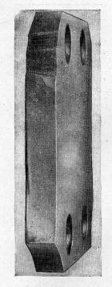 | Рис. 36. Поверхность излома образца из стали 40ХНМА, испытывавшегося с остановками.

Усталостные линии типа уступов являются результатом макро-избирательного развития излома и образуются только в случае изменения направления его развития. Это было установлено путем испытания образцов при изменяющихся условиях нагружения. Образец после образования начальной трещины поворачивался на 90° или закручивался на опорах. После некоторого продвижения трещины восстанавливался первоначальный характер нагружения и так далее до излома. В этих случаях трещина меняла направление развития — двигалась избирательно и на изломах образовывались усталостные линии типа уступов, которые на рис. 37 показаны стрелками. В связи сизложенным, усталостные линии типа уступов можно называть линиями избирательности, а не линиями отдыха, зональными линиями или линиями упрочнения.
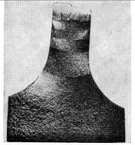 | 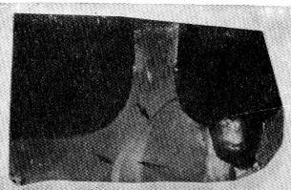
Рис. 37. Поверхности изломов образцов из ст. 40ХНМА, испытывавшихся при изменявшихся условиях нагружения; путем периодического статического закручивания циклически изгибаемых образцов

Количество усталостных линий не зависит от размеров и геометрической формы концентраторов напряжений. Влияние концентратора сказывается лишь на расположении усталостных линий на изломе.
Около точечного концентратора напряжений и очага разрушения усталостные линии, как правило, имеют форму концентрических окружностей (рис. 38).

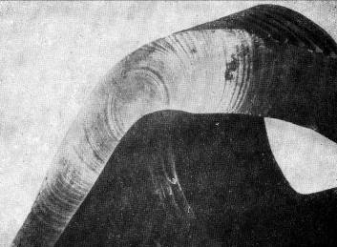 | Рис. 38. Поверхность излома коленчатого вала из ст. 40ХНМА с концентрическими усталостными линиями

Около концентратора, имеющего вытянутую форму, усталостные линии вытягиваются. При наличии нескольких рядом расположенных фокусов начальные усталостные линии располагаются по огибающей кривой. По мере развития излома усталостные линии обычно приобретают более плавную форму (рис. 39).
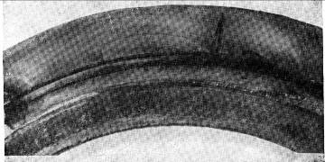 | Рис. 39. Поверхность излома ступицы из ст..40ХНМА воздушного винта самолета с вытянутыми усталостными линиями.

Форма усталостных линий зависит от внешней конфигурации деталей. Изменение формы линий зависит также от вида концентратора (точечный или линейный) и степени его влияния на разрушение и количества очагов разрушения.
Как известно, распространение усталостного излома происходит путем последовательного перерастания сдвигов, образующихся у дна трещины, в ее продолжение. При увеличении перегрузки сдвигов образуется больше, при уменьшении перегрузки количество сдвигов, образующихся у дна трещины, уменьшается.
На рис. 40 изображена поверхность излома штока клапана авиадвигателя. Причиной обрыва клапана явился надрыв материала (закалочная трещина), образовавшийся при изготовлении клапана на заводе.

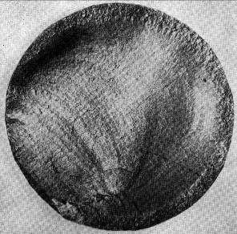 | Рис. 40. Поверхность излома штока клапана авиационного двигателя.
Участок ускоренного развития(переходная зона). Граница между зоной собственного усталостного развития трещины и зоной долома не всегда бывает резкой. Иногда перед окончательным разрушением образца или детали образуется переходная зона ускоренного роста усталостной трещины. Это происходит потому, что даже при неизменных условиях нагружения скорость роста трещины, как правило, увеличивается, а перед окончательным разрушением скорость роста трещины становится близкой к скорости роста трещины от однократного нагружения и образуется зона ускоренного развития излома. Скорость роста трещины при статическомнагружении различна на разных этапах ее развития. Однако скорость роста усталостных трещин во многих случаях ниже скорости роста трещины при статическом нагружении. Обычно при ускоренном развитии излома увеличивается шероховатость его поверхности.
Переходная зона часто наблюдается на изломах деталей, работающих в условиях высокочастотного нагружения (нескольких сот или тысяч циклов нагружении в минуту), например, при разрушении лопаток турбин от высокочастотных вибрационных нагрузок, коленчатых валов авиационных и автомобильных двигателей от высокочастотных крутильных и изгибных колебаний и т. д.
Переходная зона образуется вследствие того, что в процессе развития усталостной трещины окончательное разрушение происходит не от однократно приложенной нагрузки в тот момент, когда оставшееся сечение образца или детали не может сопротивляться действующим напряжениям, а от нескольких следующих один за другим циклических нагружений.
Известно, что любое разрушение образца или детали определяется не только величиной действующих напряжений, но и временем их действия. Вследствие того что переходная зона образуется от многократных надрывов, на поверхности этой зоны иногда возникают дополнительные рубцы в результате слияния надрывов материала (рис. 41), в особенности, в случае работы детали в условиях сложно-напряженного состояния. Дополнительные трещины, сливаясь друг с другом, могут придавать переходной зоне характерное бугорчатое строение.
Если напряжения достаточно высоки для окончательного разрушения, но время их приложения мало, то иногда на изломе образуются лишь участки ускоренного продвижения трещины, следы продвижения трещины рывками, которые называются участками хрупкого проскальзывания.
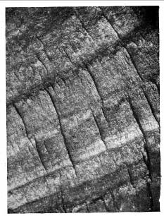 | Рис. 41. Участок ускоренного развития излома коленчатого вала, х20.

В ряде случаев на поверхности усталостного излома участки зоны собственного усталостного развития чередуются с участками хрупкого проскальзывания.
Хрупкое проскальзывание может происходить на всех стадиях развития излома, однако, чаще оно образуется незадолго до окончательного разрушения.
Эти участки отличаются от остальных более шероховатой и более темной поверхностью. Часто участки хрупкого проскальзывания располагаются на изломе в виде нешироких полос, чередующихся с участками усталостного развития трещины (рис. 42). Однако в некоторых случаях участки хрупкого проскальзывания занимают большую часть излома, а участки усталостного развития трещины представляют собой узкие полоски.

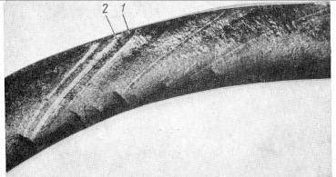 | Рис. 42. Участки хрупкого проскальзывания (1) и усталостного развития (2) на поверхности ступицы воздушного винта

Лабораторная работы № 10
Методика анализа усталостного излома

Констатация факта усталостного разрушения детали. Основным доказательством усталостного разрушения детали является наличие на поверхности излома характерных зон и линий.
Дополнительными доказательствами являются:
а) фактический срок службы детали. Усталостный излом образуется примерно после 1—5 миллионов циклов нагружения. Еслиизлом произошел при количестве циклов нагружения в несколькотысяч, то такой излом следует относить не к усталостным, а к группе повторно-статических или перегрузочных;
б) расположение и ориентация формы трещины. Усталостная трещина на участке ее зарождения обычно имеет зигзагообразную форму вследствие слияния ступенек рубцов, а на участке зоны собственно усталостного развития — плавную форму. Усталостное разрушение происходит, как правило, по месту наибольшей концентрации напряжений;
в) отсутствие следов макропластической деформации разрушенной детали на участке усталостного развития трещины.
В качестве примера установления факта усталостного разрушения детали рассмотрим поломку поршневого двигателя (рис. 43).

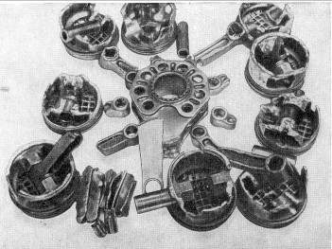 | Рис. 43. Общий вид разрушенных деталей авиационного двигателя.

Шатун этого двигателя (рис. 44, а) проработал после ремонта всего 100 час.и выдержал примерно 6-Ю⁶ циклов нагружения, а всего с начала эксплуатации 40·10⁶ циклов.
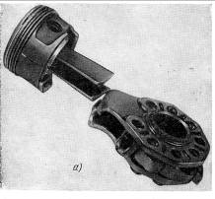  а | 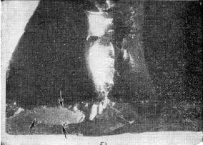  б
Рис. 44. Разрушенный шатун (а) из ст. 40ХНМА участок излома (б)

Следовательно, можно предположить, что его излом усталостный. Излом произошел по стержню и был сильно поврежден при окончательном разрушении деталей. Сохранился незабитым маленький участок площадью 1 см²(рис. 44, б), с мелкозернистым строением, типичным для усталостных изломов деталей из стали 40ХНМА, из которой изготовлен главный шатун. Сравнение поверхности статических изломов образцов, вырезанных из разрушенного главного шатуна, с этим участком дало еще одно доказательство усталостного разрушения главного шатуна, так как изломы образцов имели волокнистое строение, типичное для статических изломов образцов из данной стали.
Влияние концентратора напряжений на разрушение детали бесспорно, когда наблюдается связанное с ним изменение направления развития излома. Особенно сильно это проявляется при разрушении деталей от переменного кручения. В зависимости от наличия на поверхности скручиваемого вала продольных шлиц или галтели получается излом типа «звездочки» или «зубьев пилы» (Рис. 45).
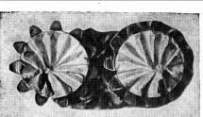  а | б
Рис. 45. Различные виды изломов при переменном кручении типа «звездочки» (а) и «зубьев пилы» (б)
Изменение в напряженном состоянии приводит к образованию на изломе продольных или поперечных уступов (рис. 46).
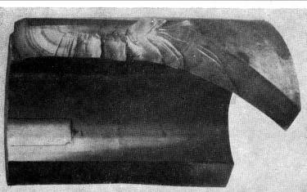 | Рис. 46. Поверхность усталостного излома с продольным уступом.

При наличии на поверхности детали вытянутого в линию концентратора, расположение которого не совпадает с направлениями главных нормальных напряжений иногда происходит развитие излома по концентратору. В этих случаях концентратор напряжений также является основной или единственной причиной разрушения детали.
Влияние концентратора напряжений оценивается также по месту зарождения излома. В качестве примера на рис. 47показан излом головки железнодорожного рельса; излом зародился в середине сечения головки вследствиевлияние концентратора напряжений — металлургического дефекта. Следовательно, в данном случае концентратор напряжений вызвал смещение наиболее напряженной точки и явился основной причиной поломки детали.
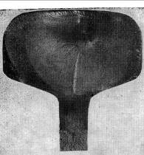  а | б
Рис. 47. Поверхность (а) и схема (б) излома головки железнодорожного рельса: 1- флокен; зона усталостного развития излома; 2,3- долом

В качестве другого примера на рис. 48 показан излом детали с очагом разрушения, расположенным в середине стенки детали у местного дефекта материала (волосовины). Расположение очага излома вне зоны действия наибольших номинальных напряжений свидетельствует о значительном влиянии концентратора напряжений.
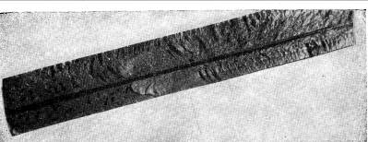
Рис. 48. Излом детали с очагом разрушения у волосовины

